TARTIŞMA VE DEĞERLENDİRME
FELSEFE OLİMPİYADLARI
Felsefe olimpiyadı nedir?
Felsefe Olimpiyadları, lise öğrencileri düzeyinde yapılan felsefi deneme yazma yarışmasıdır. Bu yarışmaların ulusal ve uluslar arası boyutları vardır. Türkiye Felsefe Olimpiyadı (TFO), Uluslararası Felsefe Olimpiyatlarının (IPO) ulusal aşamasıdır. IPO Dünya Felsefe Federasyonu’nun şemsiyesi altında UNESCO tarafından desteklenen bir organizasyondur. En önemli amaçlarından biri özgür ve çağdaş eğitimin vazgeçilmez temeli olan felsefeye sevgi ve ilginin artmasını sağlamaktır. Bu yolla doğru düşünen, düşündüklerinin hesabını verebilen ve bu hesabı verirken felsefi bilginin kaynaklarından yararlanmasını bilen gençlerin önünü açmak, onların kendilerini ve dünyayı tanımalarını; ülke ve dünya problemlerini görmelerini ve bu problemler üzerinde özgün düşünceler üretebilmelerini mümkün kılacak tutarlı düşünme alışkanlığı kazandırmaktır. UNESCO, felsefe eğitimini demokrasinin vazgeçilmez bir parçası olarak kabul etmektedir. Felsefe eğitiminin, ilk ve orta öğretim düzeyinde yaygınlaşmasını ve gelişmesini demokratik kültürün oluşmasına katkısı dolayısıyla desteklemektedir.
Felsefe olimpiyadı nasıl doğdu?
Bu soruyu, kısaca “mutlu rastlantılar zinciri sayesinde” diye yanıtlayabilirim. Öyle ki bu rastlantılar beni IPO’nun beş kurucu üyesinden biri yapmıştır. Bu mutlu rastlantıları şöyle sıralayabiliriz:
- 1992 yılında Yunanistan’da yapılan Balkan Ülkeleri Kongresine katılım için Türkiye Felsefe Kurumu’nun düzenlediği programa izleyici olarak katılma isteğimin kabul edilmesi,
- Bu toplantıda, Bulgaristan’dan Alexander Stoychev’in “Çocuklar İçin Felsefe “ başlığı altında ülkesinde yapılan çalışmaları anlatan bildirisinin çok ilgimi çekmesi,
- Türkiye Felsefe Kurumu Başkanı Prof.Dr. İoanna Kuçuradi’nin ilgimi görerek beni bu konuda girişimde bulunmaya yüreklendirmesi,
- Alexander Stoychev’in aynı yıl Ağustos ayında Varna’da Prof.Dr Ann Sharp tarafından yapılacağını öğrendiğim “Çocuklar İçin Felsefe” alanındaki öğretmen eğitimi seminerine isteğim üzerine beni davet etmesi,
- Varna’daki seminerde tanıştığım Sofya Üniversitesi’nden Prof.Dr. Ivan Kolev’in Bulgaristan’da ulusal düzeyde yapılan felsefe olimpiyadına katılmamız için öğrencilerimizle beni ve Romanya’dan seminere katılan felsefe öğretmeni Florina Otet’i davet etmesi.
Başta Ivan Kolev olmak üzere, Sofya Üniversitesi Felsefe Bölümü akademisyenlerinin ulusal bir yarışmayı uluslararası bir yarışma haline dönüştürme çabalarını ve başarmak için üç yıl üs üste ev sahipliği sorumluluğunu yüklenmelerine hayranlığımı kaydetmek isterim. İlk yıl belki rastlantıydı ama sonraki yıllar hep kararlılık ve özveriyle yürüdü. 1993 yılında Romanya ve Türkiye’nin katılımıyla IPO ya ilk adım atılmış oldu. Doğrusu o günlerde bu adımın ne kadar önemli olduğunu hiç düşünememiştim. Sonuç olarak IPO’ nun ebesi ”Çocuklar İçin Felsefe” çalışmaları oldu. Varna Seminerinin yansımaları sonucunda şu gelişmeler oldu:
- Türkiye Felsefe Kurumu Çocuklar İçin Felsefe Birimi kuruldu.
- Takip eden iki sene içinde IPO ‘ nun kuruluşu gerçekleşti
- İstanbul’da Lise Felsefe Kulüpleri kuruldu
Bu üç dal ayrı ayrı kendi mecrasında kendi maceralarıyla gelişip serpildi ve bağımsızlaştı.
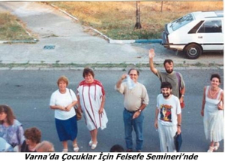
Varna’dan İstanbul’a dönüşümde bir yandan Çocuklar İçin Felsefe konusunda ne yapacağımı, okuyarak, yazarak düşünmeye başladım. İlk iş olarak konuyu tanıtacak bir yazı yazdım ve alanla ilgili okumalara başlayıp bilgimi arttırmaya çalıştım. Diğer yandan Bulgaristan’a 1993 Mayısında götüreceğim öğrencileri nasıl seçeceğimi ve nasıl hazırlayacağımı düşünüyordum. Bu sırada Saint Benoît Lisesi’nde felsefe öğretmenliği yapıyordum.
1992-1993 öğretim yılı başlarında İstanbul’da yabancı dil eğitiminin iyi olduğu bilinen bazı okulların felsefe öğretmenleri ile ilişki kurdum. Projemi sundum: Hepimiz okullarımızdan birkaç öğrenci seçecek ve öğrencilerimizden ortaklaşa belirleyeceğimiz temalardan biri üzerine yabancı dilde bir denmeme yazmalarını isteyecektik. Amerikan Robert Lisesi, İtalyan Lisesi, Saint Michell Lisesi ve Saint Benoît Liseleri olarak okullarımızdan ikişer aday seçtik ve belirli bir gün öğrencileri sınav için topladık. İsimlerin kapalı olduğu sınav kâğıtları kullanarak sınav yaptık. Öğretmen arkadaşlarla birlikte değerlendirdik. Sonunda en iyi yazıların Amerikan Robert Kolej’inden iki öğrenciye ait olduğu anlaşıldı.
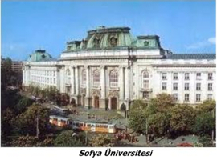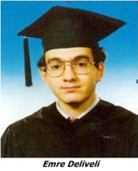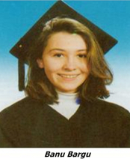
1993 Mayısında iki öğrenciyle yol 30 dolarlık otobüslerimize adam başı yüz dolar konut fonu ödeyerek (çok uğraştım ama bu fonu vermemeyi hiç başaramadım) insanı gülmekten öldürecek kadar ilginç bir yolculuktan sonra sınav merkezine ulaştık. I. IPO henüz resmi olmasa bile fiilen 1993’de böylece gerçekleşti. Aldığımız ilk dereceler yirmi birincilik ve otuz birincilik idi. İlk IPO’ya katılan Romanyalı öğrenciler 6. ve 7. dereceleri almışlardı. Bulgar öğrencilerle toplam sayısı elli kişi kadardı.” Ertesi yıl, Ivan Kolev beni ve Florina Otet’i yine davet etti.
Yabancı öğrencilerle karşılaşma, olimpiyada hazırlanmamız gerektiğini ve felsefe eğitiminde eksiklerimiz olduğunu gösterdi. Eksikliklerimizin ve fazlalıklarımızın neler olduğunu gördük. Bizim öğrencilerimiz çok sanatsal yazıyorlardı ama gerekçeli düşünmek ve çözümlemeler yapmakta başarılı değildiler. Söz konusu eksiklikleri gidermek bir yıl boyunca haftada iki saat felsefe dersleriyle olanaklı görünmüyordu. Bu derslerde ancak önemli filozofların görüşleri öğretiliyor ama bir problem üzerinde çözümleyici düşünme öğretilemiyordu. Metin üzerinde tartışmaya dayanan çalışmalar yapmak gerekiyordu. Bu amaçla Saint Benoît Fransız Lisesi’nde felsefe öğretmeni arkadaşım Mehmet Salim Şirin ile ders dışında çalışmalar yapmak üzere bir grup oluşturduk. Bu çalışma grubuna “Felsefe Kulübü” adını verdik.
Saint Benoît’lı felsefe istekli öğrencilerle eğitsel kol saatlerinde felsefe metinleri üzerinde okumalar ve tartışmalar yapmaya başladık. Öğrenciler bu seminerlerde bizim karşılıklı tartışmalarımızı dinlemekten çok hoşlanıyorlardı. Zaman zaman hocaların bazı konularda anlaşamaması öğrenciler için çok eğlenceliydi. 1994 Mayıs ayında gruptan biraz daha iyi durumda olan iki öğrenci seçerek Petrich’e gittik. Yine yol paralarımızı kendimiz verdik, Yine konut fonu ödedik ama artık otobüs seçimlerini daha iyi yapabildik.
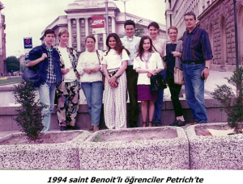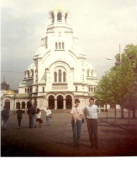
IPO Nasıl Kuruldu?
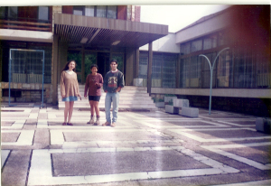 1994’de Bulgaristan’da yapılan felsefe olimpiyadına Almanya ve Polonya da katılmıştı. İşler giderek gelişiyordu. Artık olimpiyadın uluslararası boyutu hayata geçmişti. Bu niteliğin ilgili kurumlarca tescil edilmesi gerekiyordu. Bir tüzük taslağı hazırlanması için ölçütler belirlendi. Bir yıl sonra 1995 Mayıs ayında her şey hazırdı. Beş ülkeden beş kişi Stara Zagora’da UNESCO’ya ve FISP’e başvurmak üzere ülkelerimizde Uluslar arası Felsefe Olimpiyadı düzenleyeceğimizi belirten bir taahhütname imzaladık. İlk üç yıl Bulgaristan bize ev sahipliği yapmıştı. 1996 yılı için ben ev sahipliğine talip oldum. !994’de Bulgaristan’da yapılan felsefe olimpiyadına Almanya ve Polonya da katılmıştı.
Bu belgede şu imzalar vardı:
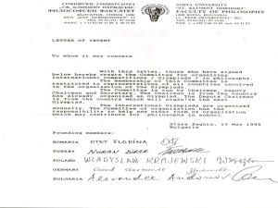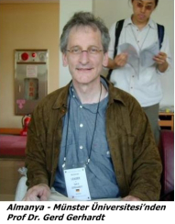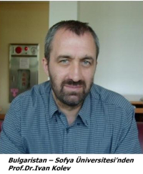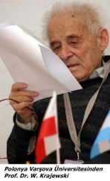
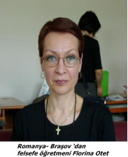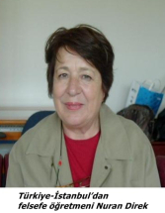
1995 de UNESCO , “Dünyada Felsefe ve Demokrasi ” konulu toplantı sonunda Paris Felsefe Bildirgesiyle her ülkede felsefe eğitimini destekleme kararı aldı. Böylece IPO yu destekledi. Dünya Felsefe Federasyonu (FISP) IPO’yu hemen bünyesine almasa da 1996 dan itibaren IPO’yu fiilen destekledi. 2000 senesinden sonra , Prof. Dr İoanna Kuçuradi’nin başkanlığı döneminde ve onun sayesinde Dünya Felsefe Federasyonu (FISP) bünyesine kabul edildi. Böylelikle FISP resmen IPO’yu şemsiyesi altına almış bulundu. Bu nedenle her yıl FISP başkanı ya da temsilcisi IPO’ya başkanlık ediyor. UNESCO’da bir temsilcisi IPO yönetimde bir üyeyle temsil ediliyor.
Bütün bu gelişmeler olurken İstanbul’daki çabalarımız ilk ürünlerini vermeye başladı. Giderek daha iyi dereceler alınmaya başlandı. 1995’de İtalyan Lisesinden Sadok Kohen jüri özel ödülü aldı. Bulgaristan’da üç yıldır yapılan yarışmalar dil açısından eşitsizlik yaratıyordu. Çünkü yarışmada Bulgar öğrenciler kendi ana dillerinde yazdıkları halde konuk öğrenciler felsefi denemelerini yabancı dilde yazıyorlardı. 1995 yılında bu konuda uluslararası yapıya uygun kurallar oluşturuldu. Olimpiyadın her yıl değişik bir ülkede olması ve hiç kimsenin kendi ana dili olmamak kaydıyla Ing,Fr,Alm dillerinden biriyle yazması ilkece benimsendi. 1996 yılında, IPO’ya dahil olan ülkelerin ve yanı sıra TFK kanalıyla ilişki kurabildiğimiz ülkeleri İstanbul’a davet ettik. TFK adına Milli Eğitim Bakanlığı’na başvuru yaptık. Yabancı dil eğitimi yeterli olan okulların başvurularını kontenjanımız ölçüsünde kabul ettik. Lions 118 T kulübünün maddi katkısıyla ve Saint Benoît Lisesi’nin ev sahipliğiyle IV. IPO 1996’da İstanbul’da yapıldı. Başta Ankara, İzmir, Antalya olmak üzere çeşitli illerden katılım oldu. Güzel bir şölen yaşandı. 1996 yılı IPO için önemliydi; çünkü ilk defa Bulgaristan dışında bir ülkede (Türkiye’de) yapılıyordu ve aramıza yeni bir ülke daha katılmıştı : Macaristan.
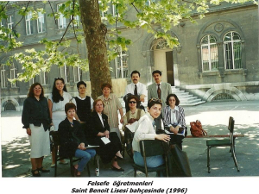 1996 yılının bizim açımızdan önemi şudur : İlk defa Milli Eğitim Bakanlığı ile ilişki kurmuş, bakanlık izniyle hem ulusal hem de uluslararası boyutu olan bir felsefe olimpiyadı gerçekleştirmiştik.
Felsefe öğretmenleri, olimpiyada çok ilgi gösterdiler. Gelecek yıllarda da bu işin en pratik şekilde nasıl yapılabileceği konusunda kararlar alındı. Bu öncü öğretmenler Ankara, İzmir, Antalya, Mersin gibi illerde, bölgelerinde komisyonlar oluşturmak üzere görev aldılar. Felsefe öğretmenleri arasındaki bu heyecan, yalnız olimpiyad uygulaması ile sınırlı kalmadı. İstanbul örneğinden hareket ederek öğrencileri hazırlamak için Saint Benoît felsefe kulübü örneğine bakarak okullarında eğitsel çalışmalar yapmaya başladılar.
Burada karşımıza çıkan en büyük engel, eğitsel kol yönetmeliğinde yeri olmayan bir kol konusunda bazı okul yöneticilerinin çekimser ya da engelleyici davranmasıydı. Felsefe öğretmenleri, birçok zorlukla boğuşmak zorunda kaldılar. İstanbul’da işimiz daha kolaydı. Ben 1995’de bir felsefe kulübü tüzüğü hazırladım. Öğretmenler kurulunun onayından geçirerek İstanbul Milli Eğitim Müdürlüğü’nden izin aldım. İstanbul’da yeniliğe açık bazı okullar bu örneği takip ettiler. Felsefe kulüplerinin gelişmesi, 1996 yılından sonra İstanbul’da Saint Benoît Lisesi Felsefe öğretmeni M. Salim Şirin’in çabalarıyla; İzmir’de, İzmir Amerikan Lisesi öğretmeni Yılmaz Murat Bilican’ın çabalarıyla platformlar oluşturacak kadar genişledi. Bu platformlar çeşitli üniversitelerden akademisyenlerin desteğiyle olağanüstü işler yaptılar.
Söz konusu çalışmalar sonucu IPO da grafiğimiz de giderek yükselmeye başladı. Felsefe kulüpleri, öğrencileri ve felsefe öğretmenlerinin birlikte çalıştığı seminer ve tartışma platformlarıyla gelişti. Felsefe olimpiyadlarının en önemli ürünü felsefe kulüpleri ve İstanbul ve İzmir felsefe kulüpleri platformu oldu. Felsefe olimpiyadları, ülke yüzeyinde felsefeye ilgiyi arttırmış, ilgili öğrenciler ve öğretmenlerin dayanışma içinde kendilerini geliştirmelerini sağlamıştır. Felsefe öğretmenlerini okumaya ve araştırmaya yöneltmiştir. Seminer hazırlıkları için daha fazla çalışmak ve okumak gerekmiştir. Daha da önemlisi İstanbul içinde ve dışındaki felsefe öğretmenleriyle bir bağ oluşturulabildi. Bu, o zaman pek kolay bir iş değildi. Çünkü henüz bilgisayarlar hayatımıza girmemişti. Internet diye bir şey yoktu. TFK Çocuklar İçin Felsefe Birimi’nin önderliğinde, mesleğinin onuruna sahip çıkan felsefe öğretmenlerinin emek ve özverileri sayesinde bu başarıya ulaşmıştık. Onlar ceplerinden paralar harcayarak öğrencilerini İstanbul’a getirdiler. Bu öğretmenlerden bazıları on yıldan beri olimpiyad merkezlerinde her yıl sınavlara ev sahipliği yapmaya devam ediyorlar ve Türkiye Jürisinde yer alıyorlar. Kısacası felsefe olimpiyatı, bir sürü emeğin birleştirilmesiyle bir kilim dokur gibi ortaya çıkmıştır.
1996 da Saint Benoît Lisesinde yapılan IV. IPO öylesine sıcak sevgi dolu oldu ve misafirlerimiz o kadar mütevazı ama candan ağırlandılar ki daha sonraki senelerde başka ülkelerde büyük maddi desteklerle (UNESCO , devlet kurumları, sponsorlar) yapılmış olanlara rağmen hiç kimse İstanbul Olimpiyadı’nın tadını unutamadı. Türk öğretmenler, öğrenciler, yabancı misafir öğretmenler birlikte Cankurtaran Öğretmen evinde kaldılar. Tam bir şölendi. En önemlisi de Türkiye bu yarışmada Özel Amerikan Robert Lisesi’nden Ceren Akman’ın yazısı ile bir altın ve Avusturya Lisesi’nden Fasih Sayın’ın yazısı ile bir bronz madalya almıştı. Kağıtlar açılıp sonuçlar belli olduğunda gözlerime ve kulaklarıma inanamadım.
1997 yılında V. IPO Varşova’da yapılacaktı. Altı bölgede olimpiyat merkezlerii oluşmuş, öncü öğretmenler bölge temsilciliklerini üstlenmişlerdi. Türkiye Felsefe Olimpiyatı Mart ayında altı merkezde yapıldı. İlk kez 1997 Ulusal olimpiyatında IPO’nun standartları uygulandı. Ancak felsefe sevgisini bütün yurt ölçüsünde yaygınlaştırmak için ulusal yarışma anadilde yapılacaktı. İlk iki dereceye giren öğrenciler, yabancı dil bilmek koşuluyla IPO’da Türkiye’yi temsil edebilecekti.
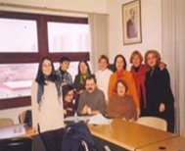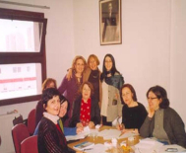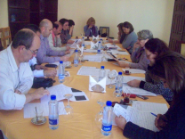
Bölge Temsilcilerinden Oluşan Ulusal Jüriler
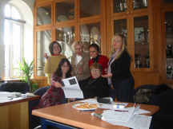 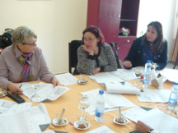
IPO, 1997 de Polonya’da, 1998 de Romanya’da 1999’da Macaristan’da 2000’de Almanya’da yapıldı. Bu seneler boyunca hep onur duyacağımız dereceler aldık. IPO, 2001’de Amerika’da 2002’de Japonya’da 2003’de Arjantin’de 2004’de Kore’de, 2005’de Polonya’da, 2006’da İtalya’da yapılmaya devam etti. 2007 de ise Türkiye ikinci kez Antalya’da IPO’ya ev sahipliği yaptı. Böylece günümüze kadar devam etti. Yazının sonunda 2013’e kadar yıllara göre aldığımız, altın, gümüş, bronz madalyalar ve mansiyonlar, jüri özel ödülleri listelenmiştir. Uluslararası yarışmalarda şimdiye kadar en çok başarı gösteren okul, İstanbul, Amerikan Robert Lisesi ( öğretmeni Gülşen Öz) olmuştur. Amerikan Robert Lisesinin ardından başarı sıralamasında İstanbul Saint Benoît Fransız Lisesi (öğretmeni Mehmet Salim Şirin) gelir.
Türkiye Felsefe Olimpiyatlarına katılım senelere göre şöyle bir seyir izledi 1997, 6 merkez, 62 öğrenci 1998, 6 merkez, 87 öğrenci 1999, 6 merkez, 61 öğrenci 2000, 7 merkez, 227 öğrenci 2001, 7 merkez, 285 öğrenci 2002, 7 merkez, 279 öğrenci 2003, 8 merkez, 289 öğrenci 2004, 8 merkez, 358 öğrenci 2005, 9 merkez, 359 öğrenci 2006, 9 merkez, 336 öğrenci 2007 9 merkez, 398 öğrenci 2008 10 merkez, 501 öğrenci 2009 11 merkez, 516 öğrenci 2010 12 merkez, 455 öğrenci 2011 10 merkez, 340 öğrenci 2012 13 merkez, 465 öğrenci 2013 12 merkez,523 öğrenci
IPO’nun kurumsal yapısı:
- Yönetim Kurulu: FISP Başkanı, FISP Eğitim Komitesi Başkanı, UNESCO temsilcisi daimi üyeleriyle her yıl Ulusla arası IPO komitesi üyesi arasından seçilen iki geçici üyeden oluşur.
- Uluslararası Komite: Ülkelerinde IPO düzenlemiş ülkelerin grup liderlerinden oluşur.
- Uluslararası Jüri: Katılan ülkelerin üyelerinden (2 üye) oluşur.
1996 yılından bu yana IPO her yıl ayrı bir ülkede düzenlenmektedir. Düzenleme, her ülkenin oluşturduğu bir komite tarafından organize edilmektedir. Dünya Felsefe Federasyonu (FISP) ise 1996 dan beri fiilen, 2000 senesinden bu yana ise resmen IPO’yu şemsiyesi altına almış bulunuyor. Bu nedenle her yıl FISP başkanı ya da temsilcisi IPO’ya başkanlık ediyor. UNESCO’da bir temsilcisi ile bu oluşumda yer alıyor.
Yarışma üç aşamada gerçekleşir:
- Okul düzeyinde seçim.
- Ulus düzeyinde seçim; Her ülkede ulusal olimpiyatta derece alan ve İng, Fr, Alm dillerinden birini bilen iki kişi IPO ya katılma hakkı kazanır.
- Uluslararası seçim: Her yıl ayrı bir ülkede, o ülkenin ulusal komitesi tarafından FISP başkanı yönetiminde düzenlenir.
Felsefe Olimpiyatları ne tür kazanımlar sağladı?
2013 Mart ayında XVII. TFO, Mayıs ayında XX. IPO gerçekleşecek. Kazanımlarımızı şöyle özetleyebiliriz;
- Lise Felsefe Kulüplerinin Kurulması: Öğrenci ve öğretmenlerin inanılmaz çabaları ve üniversitelerimizin akademik desteğiyle felsefeye ilgi duyan öğrencilerin yetişmesini ve felsefeden tat almayı öğrenmesini sağladı. Bu öğrenciler arasından yabancı ülkelerde ve ülkemizde felsefe eğitimine devam eden pek çok değerli öğrenci yetişti. Bunlar arasında akademik hayata katılanlar oldu.
- Yapılan çalışmalar MEB Talim Terbiye kurulunu etkileyerek “kulüp” oluşumu ve en önemlisi “Felsefe Kulüpleri” eğitsel kol yönetmeliklerinde yer aldı.
- İlköğretim programlarına seçmeli ders olarak “Düşünce Eğitimi” dersi kondu.
- Bilgi Kuramı, seçmeli de olsa lise ders programlarında yerini aldı.
- Felsefe dersleri, öğrencilerin üniversite sınavlarına kilitlendiği son sınıftan bir önceki yıla alındı.
- Felsefe olimpiyadına ülke çapında katılım sağlandı. Her yıl IPO ya katıldık ve öğrencilerimiz önemli başarılar gösterdiler. Türkiye’de felsefe eğitimini hiç değilse bir kısım öğrenciler için belli bir düzeyin üstüne çıkardık.
Bugün felsefe öğretmenleri felsefe kulüplerinde öğrencileriyle çok kapsamlı seminerler, çalıştaylar düzenliyorlar. Böylece felsefe çarşıda pazarda dolaşmasa bile okul duvarlarının sınırlarını aşıyor. MEB’in felsefe müfredatı için ise fazla bir şey söylenemez. Tıpkı o malum şarkıda olduğu gibi; “Sussan olmuyor, susmasan olmaz”
SONUÇ:
Bu öyküde başlangıçta ilgi, sevgi ve dostluk, Sayın Kuçuradi’nin bilgece kavrayışı ve öngörüsüyle kurumsal destek vermesi, biraz benim cesaretim, çokça meslektaş dayanışması, pek çok öğrenci özverisi, bazı okul yöneticilerinin ve zamanın bazı MEB yetkililerinin desteği sonucunda bürokratik engellerin zor da olsa yavaş yavaş aşılabileceğini gösteren bir deneyimin öyküsü var. Kısaca bu öykü felsefe öğretmenlerinin ve değerli öğrencilerimizin ortak öyküsüdür. Doğru, iyi ve güzel bir çaba er ya da geç destek bulur. Bize şimdiye kadar destek veren bütün özel ve resmi kurumlara, MEB yetkililerine, emek veren değerli akademisyenlerimize hepimiz adına teşekkür ediyorum. Felsefeci Arslan Kaynardağ’ın aklımızdan hiç çıkarmamamız gereken bir öğüdü vardır: ‘İyi bir şey yapmak kadar, yapılan iyi şeylerin değerini bilmek de önemlidir” derdi. Elbette çabalarımıza değer verenler olmasaydı bugüne ulaşamazdık.

Etkinlik sorusu: Aşağıda yer alan Felsefe Olimpiyadlarında sorulmuş felsefe sorularını tartışınız

FELSEFE OLİMPİYADI SORULARI
1. “Sokrates: Bilmek diye bir şey var mıdır?
Gorgias: Vardır.
Sokrates: Ya inanmak diye bir şey?
Gorgias: O da var.
Sokrates: Bilmek ile inanmak, sence bir mi, yoksa ayrı şeyler midir?”
Platon, Gorgias, 454 e
2. Belli bir şey yapmadığı halde kendini suçlu hisseden biri, ahlakî açıdan, gerçekten yaptığı bir şey yüzünden suçlu olan ama kendisini hiç suçlu hissetmeyen birisinden daha az hatalı değildir.”
Hannah Arendt, Kötülüğün Sıradanlığı,
çev. Özge Çelik, İstanbul, 3. Baskı 2014, s. 302
3. “İki yanı keskin, evrence iri bir bıçak teknik: Herşeyi öyle kesip biçiyor ki, kesen eli de kesip biçiyor, aklını başına almazsa insan türünü de!”
Nermi Uygur, Çağdaş Ortamda Teknik,
Ara Yayıncılık, İstanbul, 1989, s. 18.
…

1. “Adalet, herkese borçlu olunanı ödemektir.”
Platon, Devlet, 331 e
2. “İnsan hudutsuz bir ölçüde dünyaya “açılmış” olarak
davranan bir X tir.”
Max Scheler, İnsan ve Kâinattaki Yeri,
Çev. Takiyettin Mengüşoğlu, İstanbul
Üniversitesi Edebiyat Fakültesi,
1947, s. 33.
3. “Gece inerken ilk kararan yerler çukurlardır; en son
aydınlanan yerler de oralar.”
Bilge Karasu, Gece, İstanbul,
Metis Yayınları, 1991, s. 154.

